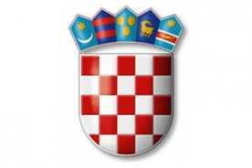
REPUBLIKA HRVATSKA
ZAGREBAČKA ŽUPANIJA
UDRUGA IVANA PERKOVCA –
za očuvanje kajkavske ikavice i promicanje zavičajne kulturne baštine
„ZAŽELI BOLJI ŽIVOT!“
UP.02.1.1.16.0180

I z j a v a
- o suglasnosti s uvjetima javnog natječaja, korištenjem i obradom osobnih podataka u svrhu provedbe postupka nakon objavljenog javnog natječaja -

Ja, ________________________________, iz __________________, s adresom prebivališta___________________________________________________________, OIB:_______________________, suglasna sam s uvjetima javnog natječaja, korištenjem i obradom osobnih podataka u svrhu provedbe postupka nakon objavljenog javnog natječaja za obavljanje poslova pomoći u dostavi namirnica, lijekova i drugih potrepština korisnicima usluga, pomoć u pripremi obroka u kućanstvima korisnika, pomoć u održavanju čistoće stambenog prostora/domova korisnika, pomoć u pranju i glačanju rublja korisnika, posredovanju u ostvarivanju raznih prava korisnika (dostava lijekova, namirnica, plaćanje računa, dostava pomagala i sl.), pružanje podrške korisnicima kroz razgovore i druženje, uključivanje korisnika u društvo, pratnja i pomoć u raznim društvenim aktivnostima.

U _____________________, dana ______________________.

_____________________________
(vlastoručni potpis)

